Proyectos de Inversión: Importaciones
El trámite cuenta con 6 pestañas o “pasos” a seguir, puede guardarse y retomarse en cualquier momento dentro de los 10 días de iniciado. 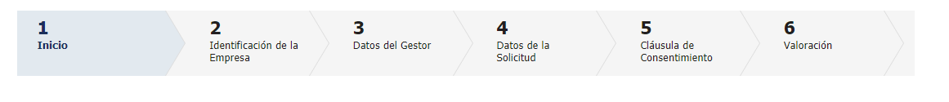
En la siguiente imagen se muestran los botones disponibles al final de cada pantalla:
Tener en cuenta que antes de salir, se debe guardar el trámite para no perder los datos cargados. El botón descartar elimina el procedimiento iniciado y de utilizarlo no será posible acceder nuevamente. Si se completó la carga de datos debe presionar Continuar al paso siguiente.
PASO 1: Inicio
Se carga el correo de quien está creando el trámite y un captcha (autenticación).
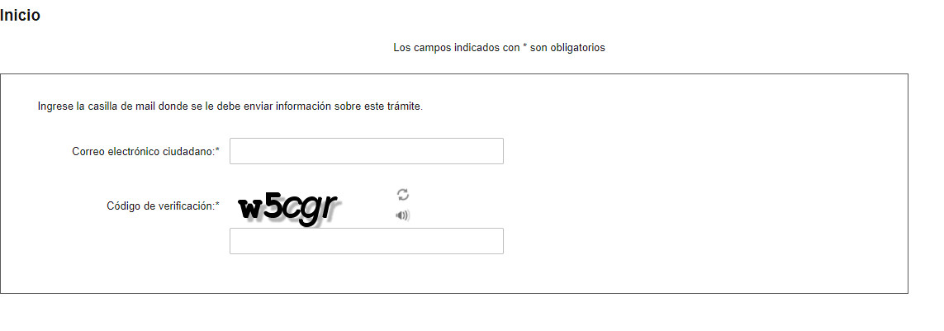
Al continuar, aparecerá este mensaje que confirma el inicio de trámite:
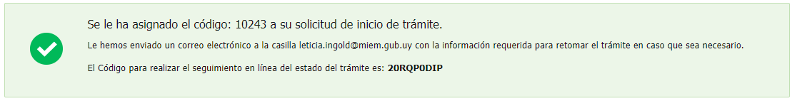
A su vez, llegará un mail a la casilla de correo ingresada. El link para retoma del trámite funciona mientras el usuario no ha enviado la solicitud al técnico.
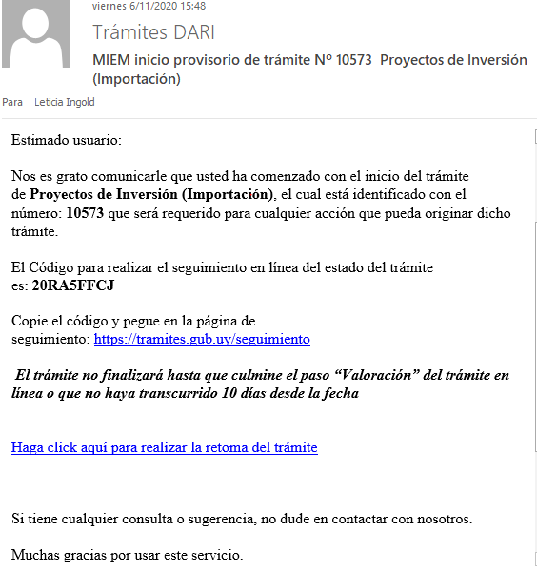

PASO 2: Identificación de la empresa
El segundo paso requiere ingresar RUT y contraseña del usuario. La contraseña será la generada al momento de registrar el cliente (puede iniciarse aquí). Haciendo click en el botón “verificar identificación” se cargará automáticamente la razón social de la empresa.
En este punto, es necesario contar con saldo en la cuenta corriente para poder continuar con el ingreso del trámite.
El trámite de importaciones cobra un formulario valor 0.2 UR que se puede abonar en las redes de cobranza descentralizadas con el RUT de la empresa, o mediante el sistema de pagos web.
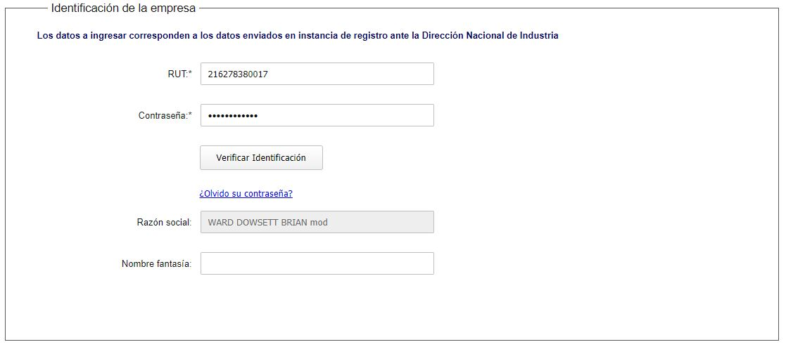

PASO 3: Datos del gestor
Aquí se completan los datos de contacto del gestor, que es quien realiza el trámite y puede no pertenecer a la empresa.
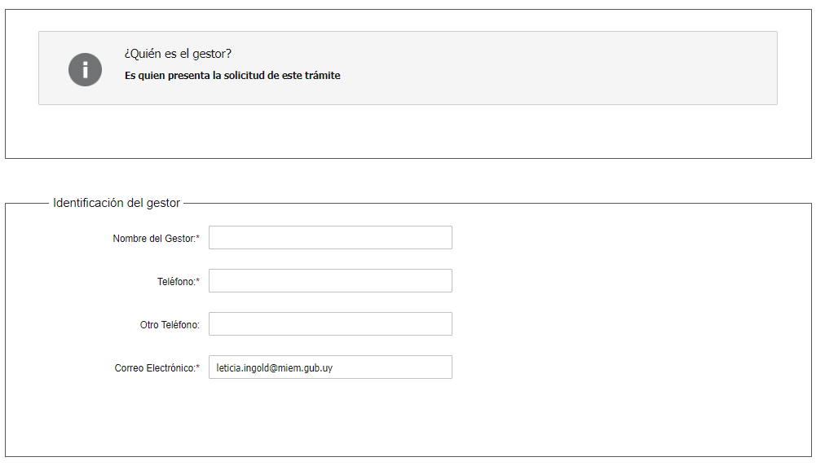

PASO 4: Datos de la solicitud
En esta pestaña deberá seleccionar el proyecto deseado para que el sistema precargue la documentación asociada al mismo. Cliqueando la lupa se despliegan los proyectos ya registrados para la empresa.
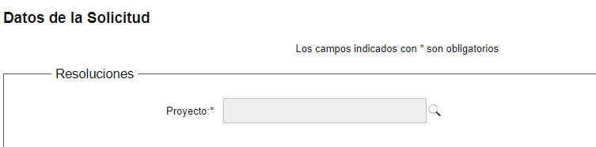
En caso de tener más de un proyecto, seleccionar uno y confirmar (también se confirma mediante doble clic).
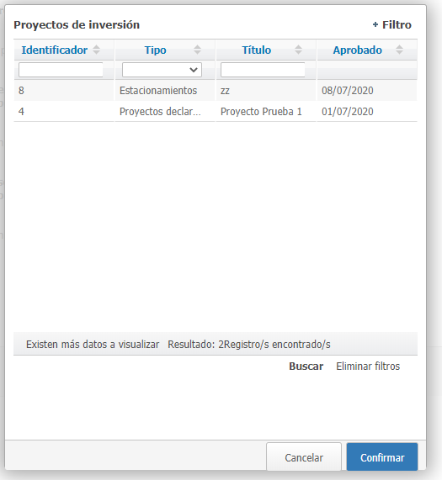

Así se precarga la información referente al proyecto de inversión aprobado, fechas de inicio y fin, sus resoluciones modificativas, ampliatorias y demás documentación.
Si lo considera necesario para el análisis técnico, puede agregar archivos en los cuadros que se muestran a continuación: 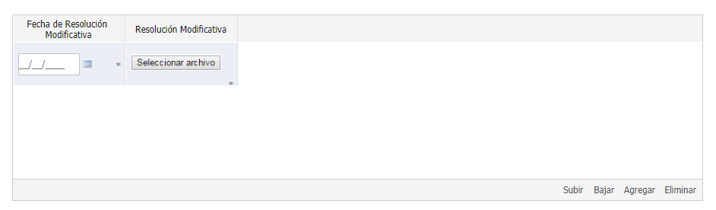
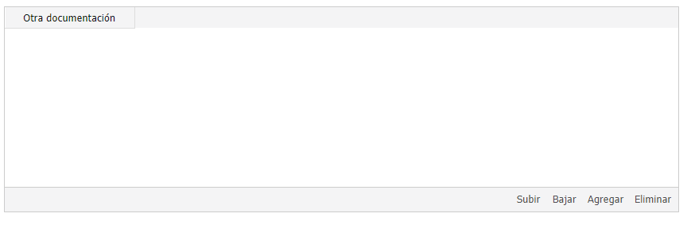

Posteriormente, se ingresa el detalle de la factura de importación y número de proyecto asignado en Comap, adjuntando a su vez un archivo con el cuadro de inversiones.
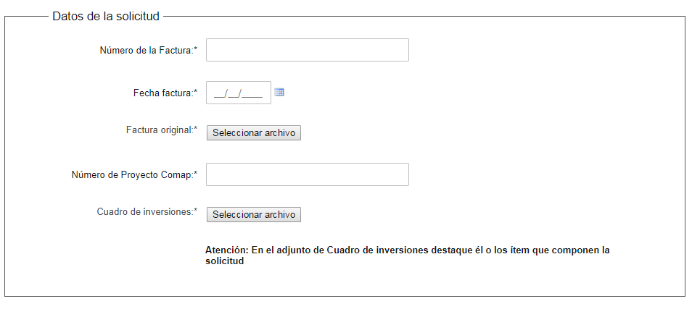
Datos del proveedor: seleccionando la lupa, se abrirá una ventana donde buscar y agregar el país del proveedor.
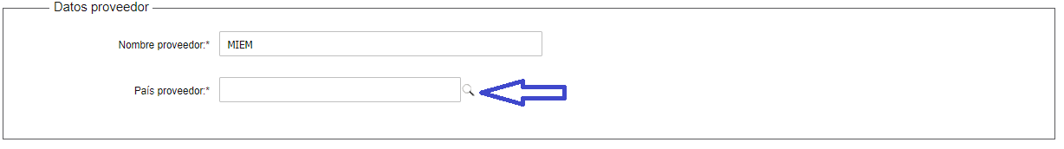
Dando click en confirmar se completa el campo. 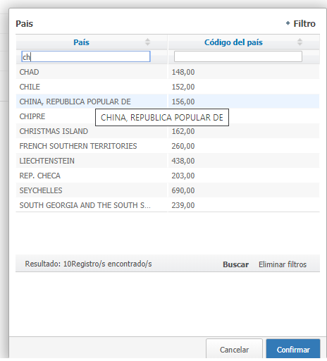

PASO 5: Cláusula de consentimiento
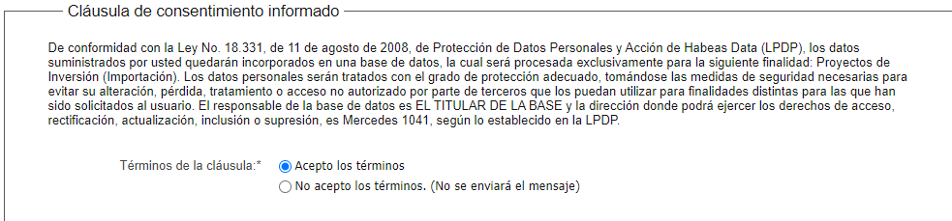

Al aceptar los términos y condiciones y continuar, se confirma el pago del trámite.

PASO 6: Valoración
Para terminar el envío es necesario completar la encuesta de valoración y enviar. Sin este paso no llegará el trámite al técnico.
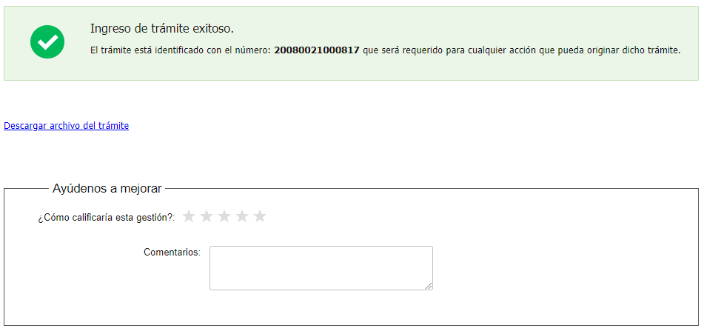
Recomendamos anotar este número identificador del pago para poder realizar consultas ya que es el número de expediente con el que los funcionarios ubicarán su solicitud.
Una vez completada la encuesta, un correo le confirmará el envío y número de trámite definitivo asignado (distinto del número de trámite provisorio asignado al inicio).
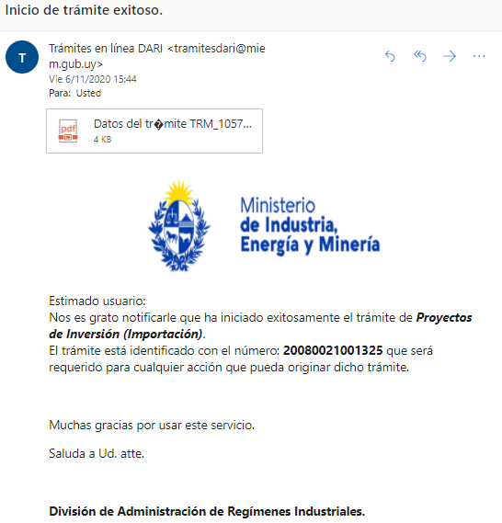

Una vez que los técnicos aprueben el trámite, le llegará un aviso al correo electrónico de que el mismo viajó a ANP, DNA y DGI y podrá descargar los PDF del certificado y factura.
En caso de resultar observado, podrá acceder al trámite para realizar modificaciones mediante un link en el correo electrónico recibido.

